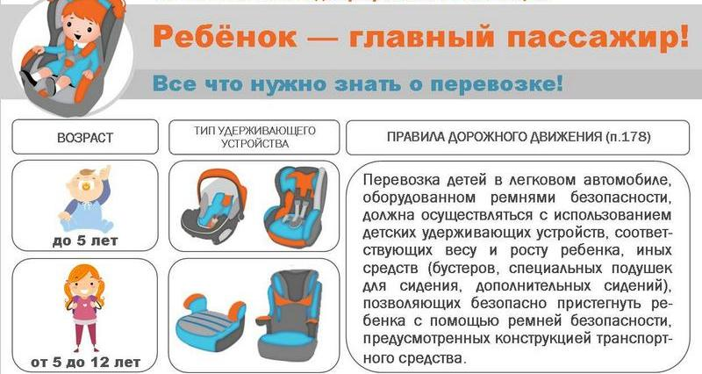

Правила перевозки детей (изменения законодательства, что такое детское удерживающее устройство (ДУУ), категории ДУУ)?
12 июля 2017 года вступили в законную силу поправки в ПДД, определяющие новые правила перевозки детей в автомобиле. Согласно изменениям перевозка детей в возрасте младше 7 лет в легковом автомобиле и кабине грузового автомобиля, конструкцией которых предусмотрены ремни безопасности, должна осуществляться с использованием детских удерживающих систем (устройств), соответствующих весу и росту ребенка. Перевозка детей в возрасте от 7 до 11 лет (включительно) в легковом автомобиле и кабине грузового автомобиля, конструкцией которых предусмотрены ремни безопасности, либо ремни безопасности и детская удерживающая система ISOFIX, должна осуществляться с использованием детских удерживающих систем (устройств), соответствующих весу и росту ребенка, или с использованием ремней безопасности, а на переднем сиденье легкового автомобиля – только с использованием детских удерживающих систем (устройств), соответствующих весу и росту ребенка.
Детская удерживающая система (удерживающее устройство) - совокупность элементов, состоящая из лямок или гибких элементов с пряжками, регулирующих устройств, деталей крепления и, в некоторых случаях, дополнительного устройства (например, детской люльки, съемного детского кресла, дополнительного сиденья и/или противоударного экрана), которое может быть прикреплено к внутренней части кузова автотранспортного средства. Устройство должно быть сконструировано таким образом, чтобы в случае столкновения или резкого торможения транспортного средства уменьшить опасность ранения ребенка, находящегося в удерживающем устройстве, путем ограничения подвижности его тела.
Самое важное изменение заключается в том, что из текста ПДД убрали строчку, которая допускала использование «иных средств, позволяющих пристегнуть ребенка с помощью ремней безопасности, предусмотренных конструкцией транспортного средства». К иным средствам относится адаптер ремня безопасности «ФЭСТ», который не входит в детскую удерживающую систему (устройство). «ФЭСТ» не относится к детским удерживающим системам в соответствии с правилами Европейской Экономической Комиссии ООН, так как система – совокупность элементов, чем «ФЭСТ» не является.
Вместе с тем, до настоящего времени проходят судебные разбирательства по факту запрета продажи устройств «ФЭСТ». Дело в том, что Росстандарт запретил продажу этих устройств, поскольку были нарушены требования техрегламента Таможенного союза «О безопасности колесных транспортных средств».
В настоящий момент сотрудники УГИБДД рекомендуют не использовать адаптеры ремня безопасности «ФЭСТ», так как различные испытания и исследования показывают, что при использовании устройств данного вида, ребенку причиняется больший вред здоровью, чем при использовании автокресла.
Существует 5 групп детских удерживающих устройств: «0», «0+», «1», «2», «3».
К группе «0» относятся устройства, предназначенные для детей от рождения и до 6 месяцев, весом до 10 кг. Располагаются исключительно боком по направлению движения. Часто такие устройства называют автолюльками. Помимо внутренних привязных ремней имеют мягкую обивку, которая в основном и поглощает нежелательную энергию удара.
Группа «0+» предназначена для детей до года и весом в 13 кг и гораздо больше похожа на сиденье. Может быть установлена только спиной по ходу движения.
Устройства «1» группы считаются уже вполне полноценными сиденьями и позволяют посадить малыша лицом вперед и предназначена для детей от года до 4 лет весом 9-18 кг.
Устройства «2» группы пересекаются с «1» и отличаются только весом (15-25 кг) и возрастом (3-7 лет) детей перевозимых в них. Кресла данной группы предусматривают переход от применения внутренних ремней детских кресел к использованию штатных ремней транспортного средства.
Устройства «1» и «2» группы имеют возможность регулировки сидения из положения полулежа в положение «бодрствования».
Последняя группа автокресел рассчитана на детей от 6 до 12 лет, весящих 22-36 кг. К этой группе, помимо обычных сидений со спинкой, относятся специально спрофилированные подушки-подкладки, бустеры. Основное назначение бустера - сделать посадку ребенка более высокой, тем самым предотвратить удушающий эффект автомобильных ремней безопасности на шее ребенка.

